Πανόραμα Σικελίας – 6ημ.
ΔΩΡΟ: H ΚΡΟΥΑΖΙΕΡΑ ΣΤΑ ΝΗΣΙΑ ΤΟΥ ΑΙΟΛΟΥ !!

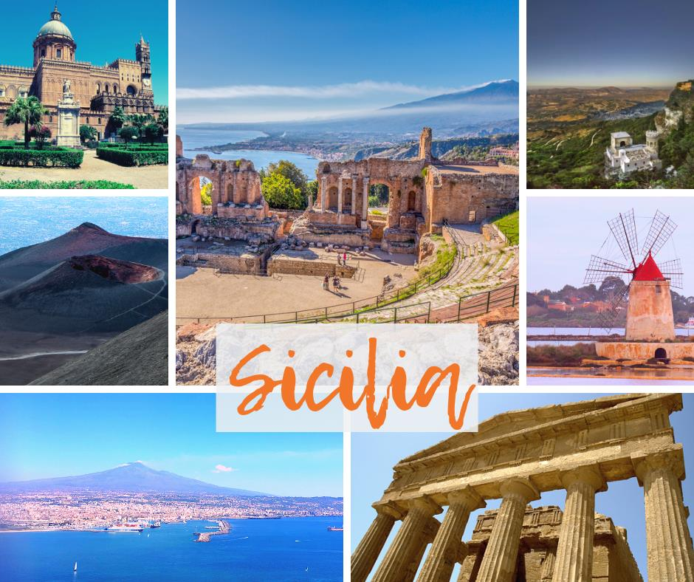
Κατάνια, Ακράγας, Παλέρμο/Μονρεάλε, Τσεφαλού ,Μεσσίνα, Συρακούσες, Ορτυγία, Αίτνα, Ταορμίνα, Μιλάτσο, Λιπάρι, Βολκάνο

Αναχώρηση: 02 Μαΐου 2024

1η μέρα: ΑΘΗΝΑ – ΚΑΤΑΝΙΑ – ΤΑΟΡΜΙΝΑ – ΜΙΛΑΤΣΟ
Συγκέντρωση στο αεροδρόμιο Ελευθέριος Βενιζέλος και πτήση για την Κατάνια. Άφιξη και αναχώρηση για την πανέμορφη και κοσμοπολίτικη Ταορμίνα (Ταυρομένιον) με θέα το Ιόνιο. Τόπος καλλιτεχνών και συγγραφέων, τόπος έμπνευσης και ρεμβασμού, η αρχαία αποικία των Ναξίων ασκεί ακαταμάχητη έλξη στον επισκέπτη. Περνώντας την Πόρτα Μεσίνα, θα δούμε το Παλάτσο Κορβάια, που αποτέλεσε έδρα του πρώτου Σικελικού Κοινοβουλίου (1410), το αρχαίο ελληνικό θέατρο, με πανοραμική θέα στη θάλασσα και την Αίτνα, και διαμέσου της Κόρσο Ουμπέρτο, θα καταλήξουμε στην κεντρική πλατεία Πιάτσα Νόβε Απρίλε με την εκκλησία του Αγίου Αυγουστίνου και τον Πύργο του Ρολογιού. Αναχώρηση για το Μιλάτσο, την περιοχή που ο Οδυσσέας ναυάγησε και συνάντησε τον Πολύφημο. Εκεί στην πανοραμική μας ξενάγηση θα δούμε το κάστρο του Μιλάτσο, το οποίο χρονολογείται από τον 16^{ο} αιώνα. Βρίσκεται μέσα στα κυκλικά τείχη της πόλης και είναι ένα εντυπωσιακό θέαμα που βρίσκεται ψηλά πάνω από τις υπόλοιπες στέγες, με θέα τη θάλασσα. Ακριβώς κάτω από το κάστρο, βρίσκεται το περίφημο μουσείο «Antiquariam», το οποίο εκθέτει αντικείμενα και θησαυρούς που χρονολογούνται από τη νεολιθική περίοδο έως τη βυζαντινή εποχή. Άφιξη στο ξενοδοχείο και τακτοποίηση στα δωμάτια. Διανυκτέρευση.

2η μέρα: ΜΙΛΑΤΖΟ – ΚΡΟΥΑΖΙΕΡΑ ΣΤΑ ΝΗΣΙΑ ΤΟΥ ΑΙΟΛΟΥ (Λιπάρι, Βολκάνο) – ΠΑΛΕΡΜΟ
Πρωινό στο ξενοδοχείο. Αναχώρηση το πρωί για την ολοήμερη κρουαζιέρα στα Νησιά του Αιόλου. Πρώτη επίσκεψη στο νησί Λιπάρι με κύριο αξιοθέατο το κάστρο του, που χτίστηκε από τους Ισπανούς μετά την εισβολή του πειρατή Μπαρμπαρόσα, ο οποίος κατέστρεψε την πόλη το 1544 και πήρε τους κατοίκους της ως σκλάβους. Συνεχίζουμε για το νησί Βουλκάνο, όπου σύμφωνα με τη μυθολογία, είχε το εργαστήριο του ο Ήφαιστος. Σήμερα, εκτός από το μπαρουτοκαπνισμένο ηφαίστειο, τα ονομαστά για τα ευεργετικά τους αποτελέσματα λασπόλουτρα, τις μαύρες παραλίες και τα αφρίζοντα θειούχα νερά στα ανοιχτά της θάλασσας, η μικρή πόλη μοιάζει με ημιτελές σκηνικό γουέστερν και το ακρωτήρι του Βουλκαντσέλο έχει γεμίσει με πολυτελή ξενοδοχεία. Επιστροφή στο Μιλάτσο το απόγευμα και αναχώρηση για το Παλέρμο. Μετάβαση στο ξενοδοχείο μας, τακτοποίηση στα δωμάτια μας. Δείπνο και διανυκτέρευση.

3η μέρα: ΠΑΛΕΡΜΟ – ΚΕΦΑΛΟΥ
Πρωινό μπουφέ στο ξενοδοχείο. Σήμερα θα γνωρίσουμε το όμορφο Παλέρμο. Η περιήγησή μας θα αρχίσει από το Βασιλικό Παλάτι – έδρα των Νορμανδών βασιλέων της Σικελίας και σήμερα του Κοινοβουλίου της –, και θα συνεχιστεί με τον Καθεδρικό Ναό, την Πιάτσα Πρετόρια με το «Σιτριβάνι της Ντροπής» και το μέγαρο της Γερουσίας, την εκκλησία της Μαρτοράνα με τα περίφημα βυζαντινά ψηφιδωτά, το θέατρο Μάσιμο και την πλατεία με το Πολυθέαμα Γαριβάλδη. Στη συνέχεια, θα επισκεφθούμε τη γραφικότατη Τσεφαλού, με την Πιάτσα Ντουόμο, τον Καθεδρικό Ναό (12^{ος} - 15^{ος} αι.) και τα βυζαντινά ψηφιδωτά. Επιστροφή στο ξενοδοχείο. Δείπνο και διανυκτέρευση.

4η μέρα: ΠΑΛΕΡΜΟ – ΜΟΝΡΕΑΛΕ – ΑΚΡΑΓΑΝΤΑΣ – ΚΑΤΑΝΙΑ
Πρωινό μπουφέ στο ξενοδοχείο. Αναχώρηση για τον λόφο του Μονρεάλε, όπου δεσπόζει ο επιβλητικός Καθεδρικός Ναός (6.000 τ.μ.) με τα θαυμάσια ψηφιδωτά βυζαντινής τέχνης. Στη συνέχεια θα επισκεφτούμε τον Ακράγαντα (Αγκριτζέντο), μία από τις πλουσιότερες και επιφανέστερες ελληνικές αποικίες της Μεγάλης Ελλάδας. Θα ξεκινήσουμε την ξενάγηση μας στον εκπληκτικό αρχαιολογικό χώρο της «Κοιλάδας των Ναών», θα δούμε τον Ναό της Λακινίας Ήρας και θα συνεχίσουμε με τον καλοδιατηρημένο Ναό της Ομόνοιας, του Ηρακλή του Ολύμπιου Δία, των Διοσκούρων και του Ηφαίστου. Εν συνεχεία, θα κατευθυνθούμε προς την Κατάνια. Άφιξη και τακτοποίηση στο ξενοδοχείο μας. Διανυκτέρευση.

5ημέρα: ΚΑΤΑΝΙΑ – ΣΥΡΑΚΟΥΣΕΣ – ΟΡΤΥΓΙΑ
Πρωινό στο ξενοδοχείο. Αναχώρηση για τις Συρακούσες. Ξενάγηση στο αρχαιολογικό πάρκο της Νεάπολης, όπου θα δούμε τον Βωμό του Ιέρωνα, το «Αφτί του Διονύσου» στα Λατομεία του Παραδείσου, το αρχαίο θέατρο, το Νυμφαίο και το ρωμαϊκό αμφιθέατρο. Ακολουθεί επίσκεψη στο ιστορικό κέντρο της πόλης, που βρίσκεται πάνω στο νησάκι Ορτυγία, όπου θα θαυμάσουμε τον Ναό του Απόλλωνα, την Πλατεία Αρχιμήδη με την Κρήνη της Αρτέμιδος, τον Καθεδρικό Ναό –μετατροπή του αρχαίου Ναού της Αθηνάς σε χριστιανική εκκλησία–, τη Βασιλική της Σάντα Λουτσία με τον αριστούργημα του Καραβάτζιο «Η ταφή της Σάντα Λουτσία», και θα καταλήξουμε στην Πηγή της Αρέθουσας με τους παπύρους μέσα στο νερό.
Επιστροφή στο ξενοδοχείο. Διανυκτέρευση.

6η μέρα: ΚΑΤΑΝΙΑ – ΑΙΤΝΑ – ΑΘΗΝΑ
Πρωινό στο ξενοδοχείο. Αναχώρηση για την Αίτνα, το μεγαλύτερο και υψηλότερο ενεργό ηφαίστειο στην Ευρώπη (3.350 μ.). Αν και οι εκρήξεις του μπορεί να είναι μερικές φορές πολύ καταστροφικές, γενικά δεν θεωρείται ιδιαίτερα επικίνδυνο και χιλιάδες κάτοικοι ζουν στις πλαγιές του ηφαιστείου και τις γύρω περιοχές. Το γόνιμο έδαφος είναι κατάλληλο για εκτεταμένες γεωργικές δραστηριότητες. Τον Ιούνιο του 2013, η UNESCO ανακοίνωσε την ένταξη της Αίτνας στον κατάλογο με τα Μνημεία Παγκόσμιας Κληρονομιάς. Έπειτα, θα γνωρίσουμε την Κατάνια, την δεύτερη μεγαλύτερη πόλη της Σικελίας μετά το Παλέρμο, που βρίσκεται στις ανατολικές ακτές του νησιού στο Ιόνιο Πέλαγος. Στο ιστορικό κέντρο της πόλης θα δούμε την Piazza del Duomo ή αλλιώς το Σιντριβάνι του Ελέφαντα, ένα γλυπτό από μαύρη λάβα της Αίτνας, τον Καθεδρικό ναό της Αγίας Αγάθης, πολιούχος της πόλη και το Castello Ursinο του 13ου αι. το οποίο στεγάζει το μουσείο Civico. Χρόνος ελεύθερος ως την ώρα που θα μεταφερθούμε στο αεροδρόμιο για την πτήση επιστροφής μας στην Αθήνα.

ΤΙΜΟΚΑΤΑΛΟΓΟΣ

Early Booking
Τιμή κατ’ άτομο σε δίκλινο 675€ 735€
Τιμή σε μονόκλινο 925€ 985€
Παιδική τιμή σε τρίκλινο (μέχρι 12 ετών) 625€ 685€
Φόροι αεροδρομίων, επίναυλος καυσίμων
& δημοτικοί φόροι ξενοδοχείων 225€ 225€

Σημείωση :

Το Early booking ισχύει για περιορισμένο αριθμό θέσεων (10 με 15 πρώτες συμμετοχές).

H παιδική τιμή αφορά παιδιά μέχρι 12 ετών με δύο ενήλικες.

Περιλαμβάνονται:
- Αεροπορικά εισιτήρια οικονομικής θέσης Αθήνα – Κατάνια – Αθήνα με ναυλωμένη πτήση την Sky Express.
- Πολυτελές κλιματιζόμενο πούλμαν του γραφείου μας για τις μεταφορές και μετακινήσεις σύμφωνα με το πρόγραμμα.
- Διαμονή σε επιλεγμένα ξενοδοχεία 4* (Hotel la Bussola 4* στο Μιλάτσο, Hotel Domina Zagarella Resort 4* στο Παλέρμο, Hotel Ibis Styles Catania Acireale 4* στην Κατάνια) ή παρόμοια.
- Πρωινό μπουφέ καθημερινά.
- Δυο δείπνα σε μπουφέ στο ξενοδοχείο στο Παλέρμο.
- Εισιτήριο για την ολοήμερη κρουαζιέρα στα νησιά του Αιόλου.
- Εκδρομές, περιηγήσεις, ξεναγήσεις, όπως αναφέρονται στο αναλυτικό πρόγραμμα της εκδρομής.
- Tοπικοί ξεναγοί στον αρχαιολογικό χώρο των Συρακουσών & του Ακράγαντα.
- Έμπειρος αρχηγός – συνοδός του γραφείου μας.
- Μια αποσκευή έως 20 κιλά.
- Μια χειραποσκευή έως 8 κιλά.
- Φ.Π.Α.

Δεν περιλαμβάνονται:
- Φόροι αεροδρομίων, επίναυλοι καυσίμων & δημοτικοί φόροι ξενοδοχείων (225€/ταξιδιώτη).
- Check Points (25€/ταξιδιώτη).
- Είσοδοι σε μουσεία, αρχαιολογικούς χώρους και γενικά όπου απαιτείται.
- Ότι αναφέρεται ως προαιρετικό ή προτεινόμενο.
- Προαιρετική Ενισχυμένη ταξιδιωτική ασφάλεια +Covid (20€/ταξιδιώτη).

Πτήσεις

Αναχώρηση : 02.05 Aθήνα – Κατάνια 06.00 – 06.45

Επιστροφή : 07.05 Κατάνια – Αθήνα 23.45 – 01.25

Σημειώσεις :

Διαφοροποίηση στη ροή – σειρά των επισκέψεων του προγράμματος, ενδέχεται να γίνει χωρίς να παραλειφθεί καμία επίσκεψη.

